**A07** ITALIA SOÑADA

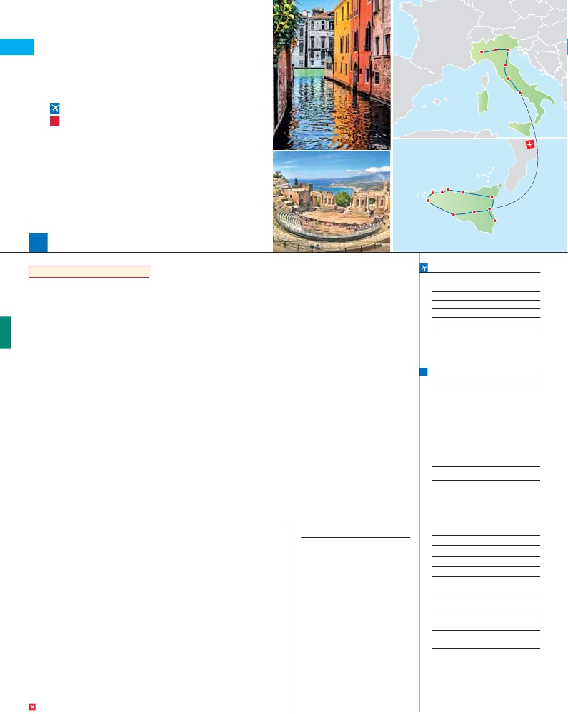

**+** SICILIA BELLA

Milán

Verona

Venecia

Florencia

**1** noche en Milán,**2** Venecia,**1** Florencia,**1** Roma,**2** Área Catania,

**1** Agrigento,**3** Palermo y**1** Siracusa

**GRAN COMODIDAD “ROMA-CATANIA EN AVIÓN”**

**EN MEDIA PENSIÓN**

**Además de las visitas panorámicas a Venecia, Florencia, Roma,**

**Palermo y Catania se incluye:**

Asís

Roma

•

•

•

•

Cefalú

Taormina

Catania

Siracusa

•

•

Roma barroca: Plaza Navona y Fontana de Trevi.

Visita de Siracusa

Monte Etna y Taormina

Piazza Armerina

Valle de los Templos

Visita de Marsala, Cefalú y Monreale

SICILIA

Erice

Marsala

Palermo

Messina

Monreale

*MonteEtna*

PiazzaArmerina

Agrigento

13

días, 16 visitas y 11 comidas ...  desde 2.055 $

Inicio Milán - Fin Catania

Ciudad              T. Baja T. Media T. Alta   Spto.

**DÍA 1.** (Lunes)**MILÁN**

Llegada a Milán, asistencia en el aeropuerto y

traslado al hotel. Tiempo libre. Cena y Aloja-

miento.

**DÍA 2.** (Martes)**MILAN-VERONA-VENECIA**

Desayuno buffet. Mañana libre. Salida hacia Ve-

rona, la ciudad de Romeo y Julieta. Tiempo libre

para visitar la casa de Julieta, situada cerca de

Piazza Erbe. Continuación del viaje hasta Vene-

cia. Cena y alojamiento.

**DÍA 3.** (Miércoles)**VENECIA**

Estancia en régimen de media pensión. Por la

mañana, traslado hacia la Plaza de San Marcos.

Efectuaremos un recorrido en barco por la

laguna y las bellas islas venecianas. Empezare-

mos nuestra visita panorámica por la impresio-

nante Plaza de San Marcos, en la que se reúne

arte griego, medieval, bizantino y veneciano, la

Torre del Reloj, el puente de los Suspiros, Cam-

panille y Palacio Ducal. Visita a una fábrica de

cristal de Murano. Resto del tiempo libre. Aloja-

miento.

**DÍA 4.** (Jueves)**VENECIA-PADUA-**

**FLORENCIA**

Desayuno buffet. Salida hacia Padua, ciudad

universitaria, donde destaca su magnífica Plaza

Prato della Valle. Continuación del viaje hacia Flo-

rencia. Visita panorámica de la ciudad; tras los

pasos le Leonardo y Miguel Ángel, nos acercare-

mos a conocer las claves del Renacimiento.

Resto del día libre. Cena y alojamiento.

**DÍA 5.** (Viernes)**FLORENCIA-ASIS-ROMA**

Estancia en régimen de media pensión. Salida

hacia Asís. Visitaremos la Basílica de San Fran-

cisco. Continuación del viaje hasta Roma. Pre-

sentamos la capital del Tiber con una visita

panorámica en autobús al corazón de la Roma

antigua, conociendo la Isla Tiberina y el Traste-

vere, las colinas del Aventino y la colina del Pa-

latino. Asimismo podremos admirar también el

Coliseo, el Circo Máximo, o el Arco de Triunfo

de Constantino, del año 315 d.C y la Plaza de

Venecia y el Campidoglio. También disfrutare-

mos de las vistas del Foro Romano. Por la tarde

realizaremos la visita incluida de Roma barroca.

Cena y alojamiento.

**DÍA 6. (Sábado) ROMA-CATANIA**

Viaje en avión

Si lo desea podemos facilitarle este billete de avión

**DÍA 7.** (Domingo)**AREA CATANIA:**

**Monte Etna, Taormina**

Desayuno y salida hacia el monte Etna, llamado

también Mongibello, es un volcán activo, el más

alto de Europa con sus 3.323 metros de cono ter-

minal. Nuestra visita terminará a 1.800 metros de

altitud, desde donde podremos contemplar ma-

ravillosas vistas. Por la tarde visita de la típica y

característica ciudad de Taormina. El centro de

Taormina encierra monumentos de casi todas las

épocas: griego, romano, bizantino, medieval y

edificios barrocos de influencia catalana. Cena y

alojamiento.

**DÍA 8.** (Lunes)**AREA CATANIA-**

**PIAZZA ARMERINA-AGRIGENTO**

Desayuno y visita panorámica de Catania,

Plaza del Duomo, Teatro Greco Romano, Plaza

del Teatro; etc. Continuación hacia Piazza Arme-

rina donde visitaremos la Villa Romana del Casale

con 3.500 m de mosaicos y declarada Patrimonio

de la Humanidad. Es un complejo de edificios que

constituyen el descubrimiento arqueológico más

importante de la Sicilia romana. Salida hacia Agri-

gento, cuna del famoso escritor Luigi Pirandelo.

Llegada, cena y alojamiento.

**DÍA 9.** (Martes)**AGRIGENTO: Valle de los**

**Templos- MARSALA-ERICE-PALERMO**

Estancia en régimen de media pensión. Visita del

famosísimo Valle de los Templos Griegos. Con-

tinuación hacia Marsala, famosa por sus renom-

brados vinos. Pasearemos por sus calles llenas

de productos típicos, observaremos sus reservas

salinas de bonito color rosáceo. Salida hacia

Erice y visita de esta ciudad medieval única en el

mundo y uno de los lugares más pintorescos de

Sicilia. Continuación hacia Palermo. Llegada y

alojamiento.

**DÍA 10.** (Miércoles)**PALERMO-MONREALE**

Estancia en régimen de**media pensión.** Por la

mañana visita de la ciudad, la capital siciliana

tiene un aspecto monumental como sus nume-

rosos palacios, iglesias y jardines, es el centro

más importante de la isla y uno de los principales

del Mediterráneo. Realizaremos la visita de la Ca-

tedral y el Palacio de los Normandos. Actual-

mente sede del Parlamento Regional Siciliano y

en su interior se encuentra la Capilla Palatina

construida en 1132, es una de las obras más be-

llas de la época. A continuación salida hacia

Monreale, a 8 Km de Palermo, ciudad que do-

mina el Valle del Oreto y la “Conca d’Oro”. Des-

taca su Catedral árabe-normanda, que

visitaremos y que es conocida como “El Templo

más bonito del mundo”. También es de belleza

cionalmente nos dirigiremos a Monte Pellegrino y

Mondello, playa frecuentada por los palermitanos.

Regreso a Palermo y alojamiento.

**DÍA 11.** (Jueves)**PALERMO-CEFALÚ-**

**PALERMO**

Estancia en régimen de media pensión. Salida

hacia Cefalú, antigua plaza cartaginesa. Visita de

la ciudad, en particular de la Catedral normanda,

cuyo interior está cubierto con mosaicos bizanti-

nos entre los que destaca la figura del “Cristo

Pantocrator”. Cefalú es hoy en día una importante

villa turística. Regreso a Palermo. Por la tarde vi-

sita opcional a una Ópera dei Pupi, bellas mario-

netas de gran tamaño que suelen contar historias

de caballeros y cuya tradición se remonta a prin-

cipios del siglo XIX.

**DÍA 12.** (Viernes)**PALERMO-SIRACUSA**

Desayuno y salida hacia Siracusa. Visita de esta

ciudad situada en el sureste de la isla. De todos

sus monumentos destaca: el teatro griego, el an-

fiteatro romano, el Templo de Apolo, la Catedral

(edificada sobre el templo de Atenea) y la fuente

Aretusa. Por la tarde tendremos la oportunidad

de conocer la joya del barroco siciliano “Noto”.

Cena y alojamiento.

**DÍA 13.** (Sábado)**SIRACUSA-CATANIA**

Desayuno buffet. A la hora que se indique tras-

lado al aeropuerto. Fin del viaje y de nuestros ser-

vicios.

**INCLUIDO EN EL TOUR**

l Traslados: Aeropuerto-hotel-aeropuerto.

l Guía correo y asistencia desde el

primer momento de llegada a Italia

hasta el final.

l Autopullman para el recorrido dentro de

Italia.

l Comidas: 11 comidas principales

(bebidas no incluidas).

l Visitas con guía local:

Panorámicas de Roma, Florencia,

Venecia

Siracusa: Teatro Griego, teatro romano,

latomia del Paraiso y Ortigia.

Panorámica de Catania.

Piazza Armerina.

Valle de los Templos. Monreale.

Palermo: Capilla Palatina

l Seguro de viaje.

l Nuevas tasas de alojamiento en

Italia.

Ver resto de incluido en págs. 31 y 51

**FECHAS DE INICIO MILÁN**

Mayo          9   23   30

Junio          6   20   27

Julio          4   11   18  25

Agosto        1    8   15  22  29

Septiembre    5   12   19  26

Octubre       3   10

n T. Baja n T. Media n T. Alta

**PRECIOS POR PERSONA $ USA en hab. doble**

En media pensión

n Temporada Baja:..............................   2.055

n  »  Media:.............................   2.210

n  »  Alta:................................   2.310

Spto. habitación individual....................      720

Bono de anulación sin gastos...............       30

•**NOCHES EXTRAS precio por persona en AD**

Indiv.

Milán ......................    65    70    90    50

Catania..................    70    80   120   60

**HOTELES previstos o similares**

**Roma**    Fleming/NH Midas ****    Ciudad

**Florencia**  Villa Gabriele ****        Ciudad

**Venecia**   Villa Fiorita ****        Monastier

**Milán**     Milano Niguarda ****      Brasso

**Área**     Hotel Orizzonte****       Ciudad

**Catania:**   Santa Tecla****          Ciudad

**Agrigento:** Hotel Della Valle****      Ciudad

Hotel Colleverde****      Ciudad

**Palermo:**  Ibis Styles Palermo****    Ciudad

Hotel San Paolo Palace**** Ciudad

**Siracusa:**  Jolly Aretusa Palace****   Ciudad

Hotel Panorama****      Ciudad

Ver resto de hoteles en págs. 31 y 51

por 150 $ (neto). Tasas incluidas.

Desayuno buffet. A la hora que se indique, tras-

lado al aeropuerto de Roma para embarcar en

avión con destino Catania (vuelo no incluido). Lle-

gada y traslado al hotel y alojamiento.

excepcional el claustro que visitaremos. Por la

tarde visitaremos opcionalmente las catacumbas

de los Capuchinos, situadas bajo el monasterio

de la orden, cuentan con unas 8.000 momias di-

vididas en distintas secciones. A continuación op-

**EXTENSIONES**

Madrid........................................   3 días / 2 noches     desde 280 $  ver pág. 413

Lisboa .......................................   3 días / 2 noches     desde 320 $  ver pág. 414

Andalucía y Toledo ..................   5 días / 4 noches     desde 620 $  ver pág. 415

**172** PANAVISIÓN